令和６年度 大阪府立交野高等学校における訓練の概要

Jアラートにより弾道ミサイル情報が流れた場合の避難行動を知っていただくため、出前訓練を実施しました。

１ 実施日時
令和６年10月25日（金曜日） 14時15分から14時50分まで

２ 実施場所
大阪府立交野高等学校

３ 訓練の概要
・弾道ミサイル発射の情報がJアラートにより伝達されたとの想定で、模擬のJアラート音声により、生徒等への情報伝達を実施
・生徒等は校舎内での避難行動を実施
・弾道ミサイル飛来時の避難行動及び地震への備えに関する講義を大阪府職員が体育館で実施

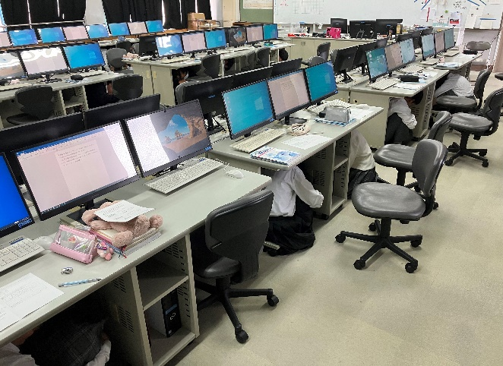  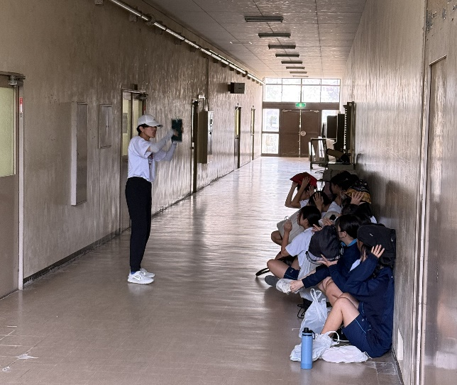  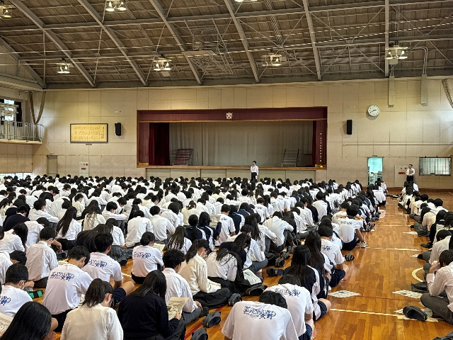  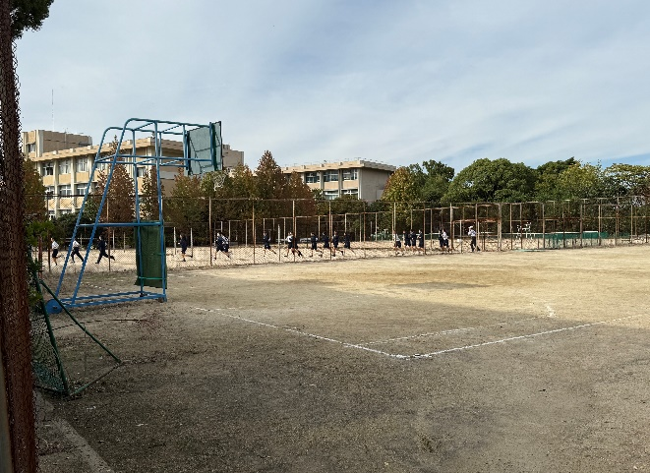  屋内へ逃げる生徒の様子 | 校舎内で頭を守る生徒の様子
教室内で机の下に身を伏せる生徒の様子 | 講義の様子

